GELIEFDE LICHAMEN

Intro
Terwijl zij met dergelijke woorden en kussen haar lichaam liefkoosde, begon ze na een uur de wonderbare jubelzang te zingen waarover we het al hadden. En binnenin werd ze met zo’n een vreugde vervuld dat men had kunnen denken dat haar lichaam het niet meer aankon. Waarlijk, wonderbaar is God in zijn heiligen en in deze vrouw was hij, om zo te zeggen, boven alle wonder wonderbaar! (Christina de Wonderbare 6, p. 102)

Het lichaam verbindt de mens met het verleden, met wie we waren. Doorheen zijn lange geschiedenis is het menselijk lichaam met liefde verheerlijkt als beweger in de sacrale dans en met haat gefolterd als kerker van de ziel. Geliefd en gehaat, ons lichaam draagt menige betekenissen die zijn ledematen als textiel bedekken. Het is aan ons om deze betekenissen steeds opnieuw te ontrafelen, om het de overtollige balast te ontnemen en het in hemelse lichtheid te doen zingen.

Het doorgronden van lichamelijkheid moet gebeuren in een vrije ruimte, een plaats waar het lichaam vrij kan bewegen tussen heden en toekomst, tussen zuilen van betekenis waarrond het graviteert. Deze vrij ruimte is een sacrale plaats – sacraal, losgesneden van de dagelijkse werkelijkheid, een oefenruimte waarbinnen het lichaam zijn potentie opzoekt en nieuwe betekenissen creëert. Wanneer het dit doet, maakt het lichaam kunst.

De tentoonstelling verkent deze sacrale ruimte van de kunst waar het lichaam als Godin van de Dans vereerd wordt. Het project ‘Geliefde Lichamen’ kiest om de Heilige Vrouwen van België (Mulieres Religiosae) op te roepen als haar muzes, vrouwen die leefden tijdens de dertiende eeuw en een lokale cultus kenden – geliefd lichamen uit ons mystiek verleden. Deze vrouwelijke sjamanen bewoonden de sacrale tussen-ruimte en reisden tussen werelden van betekenis. De kunstenaars die deelnemen aan dit project treden in de voetsporen van de wonderlijke vrouwen. Ze zijn onze gidsen in een zoektocht naar transformatie en transcendentie, extase en exese.

Performances

PÉ VERMEERSCH – NIGHT AND DAY
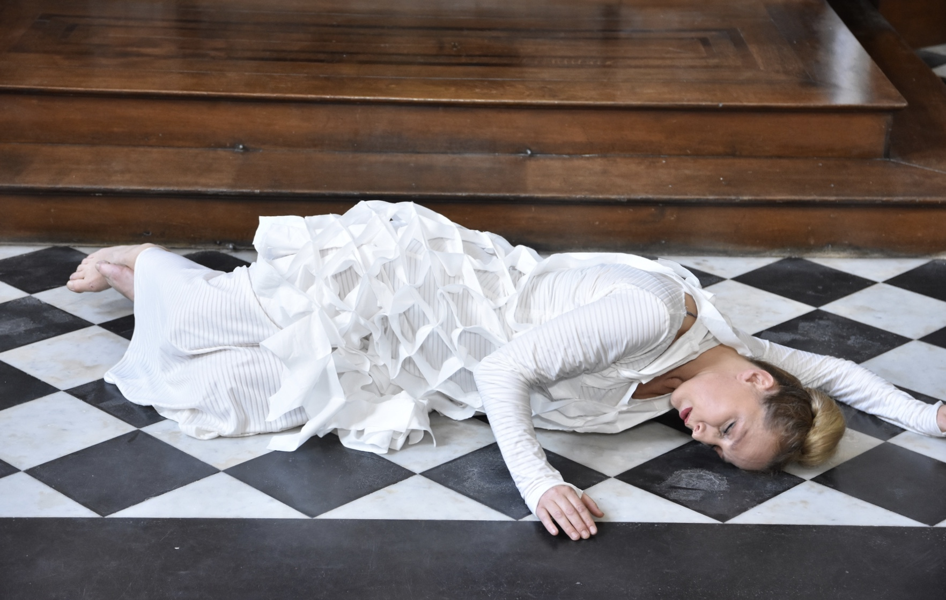
Voor het project Beloved Bodies van Sander Vloebergs waagt danseres - filosofe Pé Vermeersch zich aan
een uitdagend experiment. Voor het eerst combineert ze één van haar lievelingsnummers, Nick Cave's
Christina the Astonishing, met haar danswerk rond orgelmuziek in een sacrale ruimte.
Ze kiest hier echter voor een orgelregistratie (i.p.v. een live opvoering) en werkt samen met de Brusselse electronica-componist Peter Clasen, die zelf aan de slag gaat met de 17e-eeuwse Spaanse meester Francisco Correa de Arauxo.
Pé's danstaal is wezenlijk op het lichaam gebaseerd : uitputting, opheffing, overgave, hypersensibiliteit, wijziging van waarneming, het zijn kernwoorden van haar parcours die als het ware op het lijf van Christina zijn geschreven.
Een indringend korte dansvoorstelling met onverwachte wendingen, van de dag en van de nacht en door elkaar.

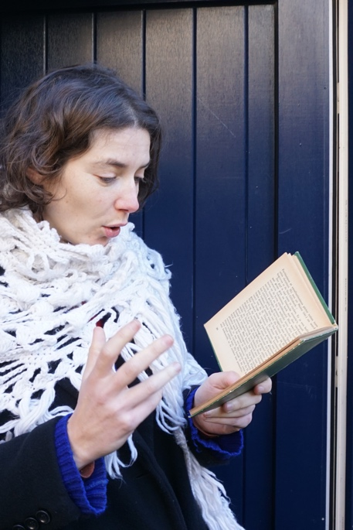
PIERRETTE COFFRÉE – HEILIGE EUPHRASIA
Post-moderne evocatie van een pre-moderne queeste.
Een Vlaamse mystica, vrome vrouw uit de late Middeleeuwen
volgt haar 'begherte'. Wie ontmoet zij in haar extase?
Is dichter bij God ook dichter bij de duivel?
Welkom op dit analytisch/hysterisch discours over/van zuster Euphrasia.

COMPAGNIE LUNE (Jennifer Redigor) – BE ME when she was Marie and wantend to BE ME
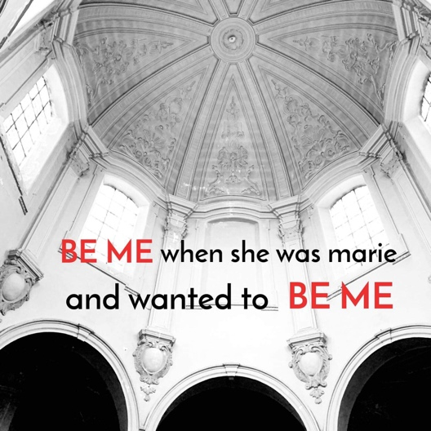
Een voorstelling over confrontaties, zelfreflectie, authenticiteit, ontmoetingen... ben jij wie jij echt bent of doe je alsof? En wat maken de zeven giften van Marie van Oignies tot wie iemand is?

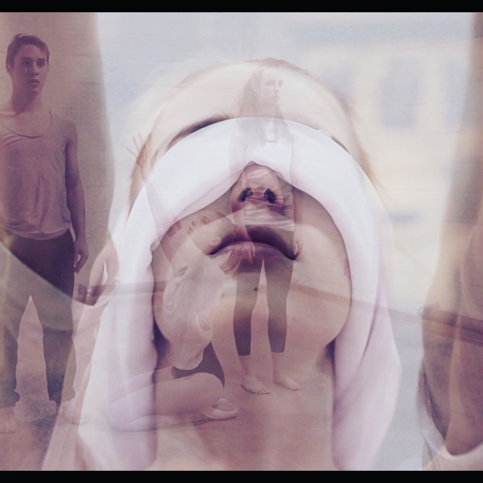
SANDER VLOEBERGS (met Linde Stiers en Linde Michiels) – LUTGARD-IS: TRIPTYCH OF IDENTITIES
Een choreografie met drie dansers, bestaande uit vijf hoofdstukken. Samen zijn we Lutgardis. Heilig één en verdeeld in stukken, eb en vloed – tussen extase en assimilatie.

1.Noet (Mother Of Heaven). 2.Genesis (Light). 3.Dionysos (Rhythm). 4.Pieta (Birth). 5.Pythia (Promise) = LUTGARDIS

Voor deze choreografie werkt Sander samen met dansers Linde Stiers en Linde Michiels en met videokunstenaar Pol Hermann en sounddesigner Joost Van Duppen.

SANDER VLOEBERGS (met Cliff Pots) – HADEWIJCH: VISION 4

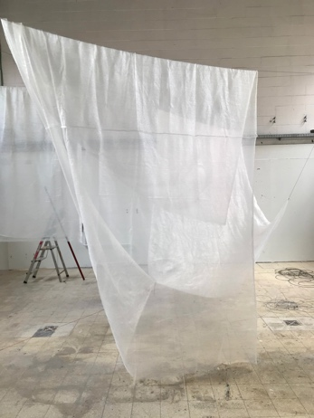
Sfinx, Riddels of Idenity.
Seraphim, Sons of the Sun.
Dionysos, Rhythm.
Noen, Textiles.
Vision. 4. Samengevat in 5 hoofdstukken.

Wanneer de Liefde te groot is voor ons.

Voor deze choreografie werkt Sander samen met danser Cliff Pots, videokunstenaar Dimitri Sterkens, sounddesigner Jan Wallyn en textielkunstenaar Bram Van Breda.

LIES DAENEN (met Ewoud Monbaliu) – SANAGNA 2
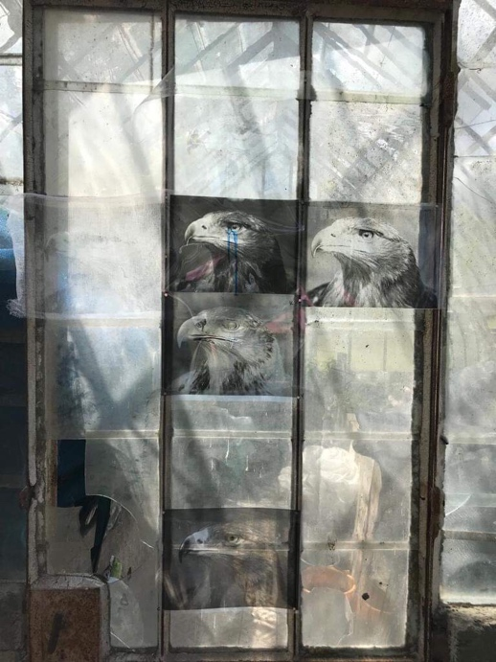
In een visioen verscheen aan Lutgardis ‘de arend met de scherpe blik’ …

Lies Daenen verbindt dit visioen met het Sananga ritueel, dat inheemse Amazonevolkeren gebruiken om het zicht te verhelderen. Het fysieke zicht, maar ook inzichten en heldere visioenen. De blik van de arend.
Op 12 juli sluit Lies, samen met Ewoud Monbaliu, af met de performance ‘Sananga 2, door tranen en duisternis naar het licht.

Tentoonstelling

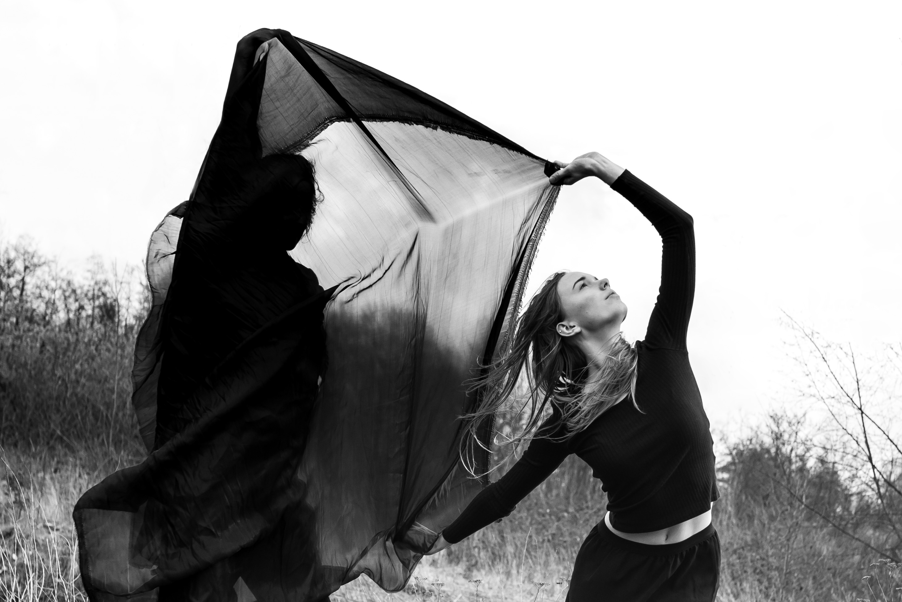
VERONIQUE DE DONCKER
Christina de Wonderbaarlijke en Christus (bijna) als twee druppels water, vanuit een mystiek huwelijk;
Liefde, compassie en healing voor de lijdende vanuit haar diepste verlangen de ander opnieuw mens te laten zijn. Haar lijden zuivert, geeft kracht, maakt verbinding. Net als water. Net als Christus.

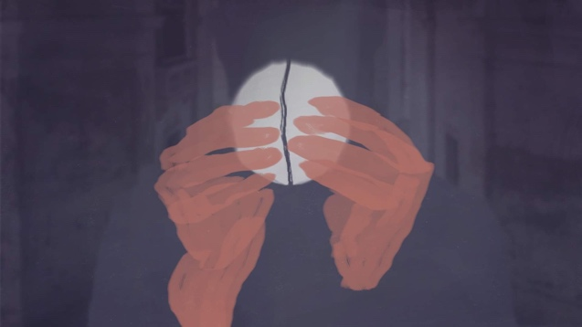
LAURENCE VERHEIJEN - THIS IS MY BODY
This is my body is een korte animatiefilm die op zoek gaat naar de betekenis van het lichaam van Christus en hierbij flirt op de grens tussen een lichamelijke en psychische ervaring.
De film kwam niet tot stand door een rechtlijnig proces, het was een zoektocht die zich in verschillende bochten wrong, evolueerde van minimalistisch tot bombastisch en iets daar tussenin. Het eindresultaat is een persoonlijke en uitgepuurde interpretatie van het concept.

SANDER VLOEBERGS – VISIONS
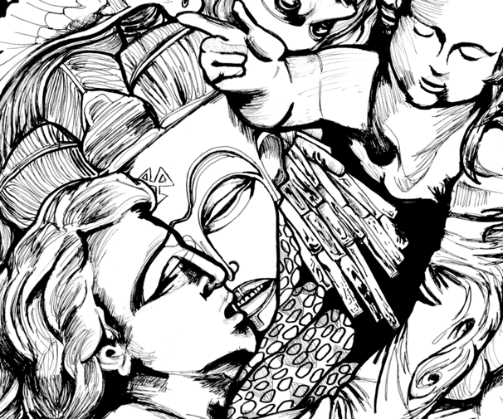
Met deze reeks van drie illustraties schrijft Sander Vloebergs een imaginaire theologie. Een sacrale ruimte beschermd door lagen van betekenis. Visioenbeelden en hersenspinsels met elkaar verweven, met de ‘ongebeelde’ geest als drager.

Deze reeks is geïnspireerd op Hadewijchs 4e, 5e, en 7e visioen.

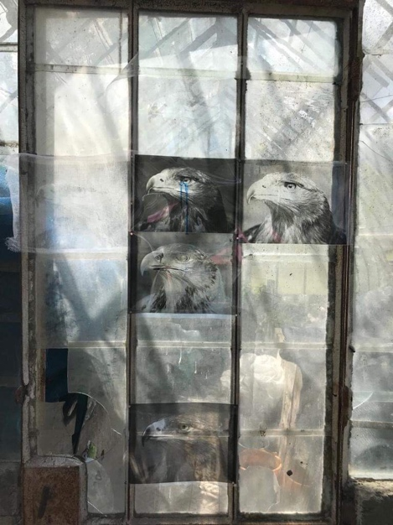
LIES DAENEN – SANANGA EN DE AREND
In een visioen verscheen aan Lutgardis ‘de arend met de scherpe blik’ …

Voor ‘Geliefde lichamen’ ontwikkelde Lies Daenen een installatie waarin ze op zeven glazen sokkels een ‘via dolorosa’ – door tranen en duisternis naar het licht - toont, met de arend als leitmotief.
Het thema ‘tranen’ staat centraal in het recente werk van Lies. Tranen als fysieke dragers van een veelheid aan intense emoties. En vooral de transformerende kracht van tranen. Als een vloeibaar teken van het lichaam dat door de pijn van de donkere nacht gaat, de verlossing van het licht tegemoet.

TOM CALLEBAUT – DE KAMER VAN IDA VAN LEUVEN
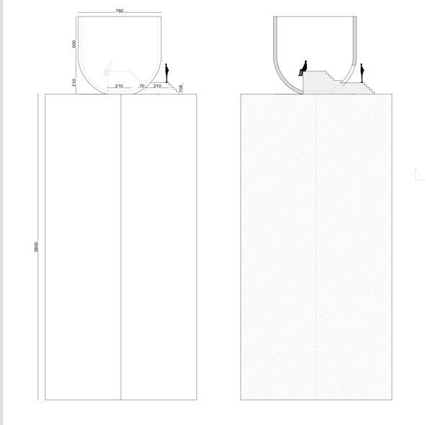
Deze miniatuurkamer is geen maquette en ook geen fysiek te betreden kamer. Het is ook geen kunstwerk, verwijzing naar of een interpretatie. Het is een kamer voor de verbeelding die helemaal gemaakt is zoals ze moet zijn. De kamer wordt nooit groter, maar wij kunnen ons wel kleiner verbeelden om de kamer ten volle te kunnen beleven. De context waarin de kamer staat maakt mee de ruimtelijke beleving. De koepel van de kapel vormt het dak van de miniatuurkamer.
Deze miniatuurkamer is volledig op maat ontworpen voor Ida Van Leuven en wil ruimte geven aan de vele visioenen die ze had in haar leven waar ze telkens ondergedompeld werd in een overweldigend wit licht, een gelukzalig gevoel dat ze heel individueel beleefde. Tegelijkertijd verschenen ook altijd de stigmata. De visioenen waren een bevrijdende maar ook pijnlijke ervaring, in de tweestrijd tussen het aardse en het hemelse, tussen het goede en het kwaad. De kamer is niet alleen voor Ida Van Leuven, ze ìs ook Ida Van Leuven.

ANNE-MIE VAN KERCKHOVEN – STABAT MATER (ERECTION)
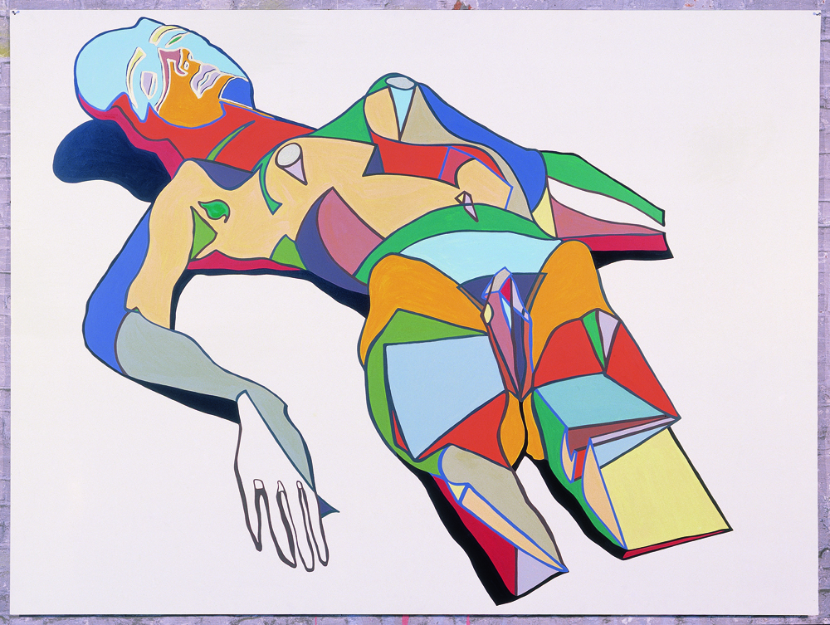
[Trek de aandacht van uw lezer met een veelzeggend citaat uit het document of gebruik deze ruimte om een belangrijk punt te benadrukken. Sleep dit tekstvak als u het ergens anders op de pagina wilt plaatsen.]

SANDER VLOEBERGS – TRIPTIEK + VIDEO PROJECTION
De triptiek is een virtuele realisatie van het traditionele altaarstuk. Een drager zonder beeld met de potentie om elke vorm aan te nemen.

Deze triptiek wordt ingezet tijdens de performances LUTGARDIS en HADEWIJCH

[Trek de aandacht van uw lezer met een veelzeggend citaat uit het document of gebruik deze ruimte om een belangrijk punt te benadrukken. Sleep dit tekstvak als u het ergens anders op de pagina wilt plaatsen.]
BRAM VAN BREDA
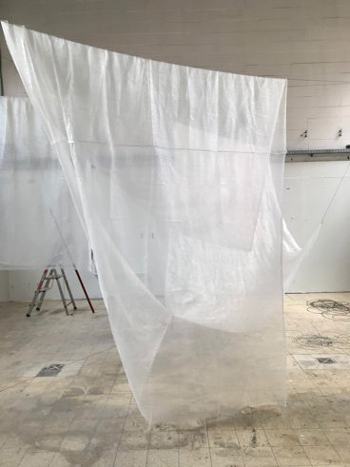

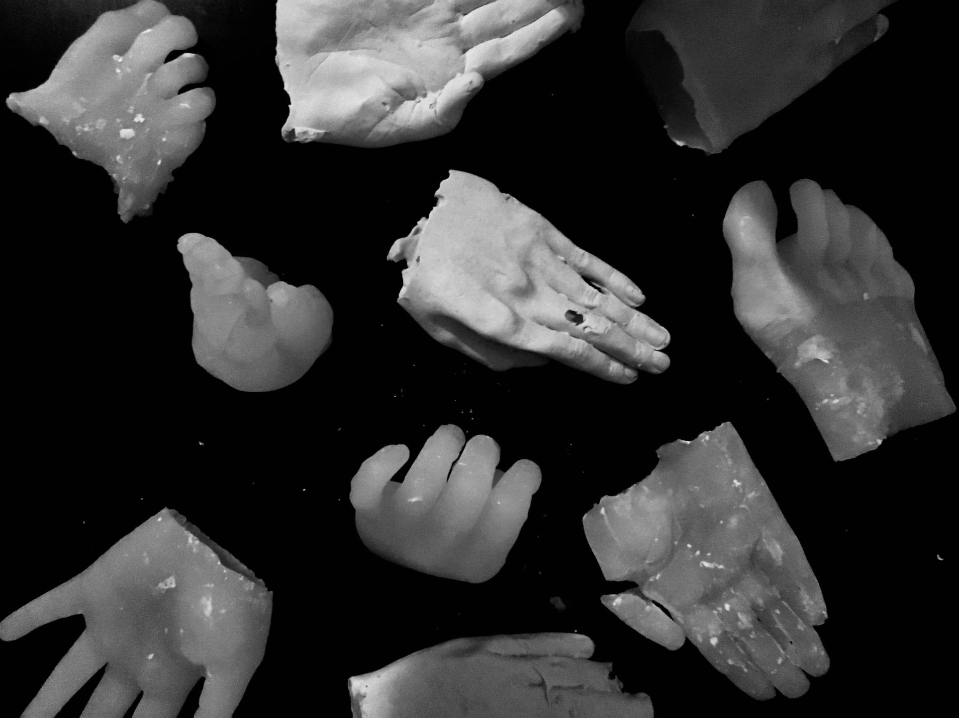
EVA BEAZAR & RENÉE LORIE – STATUES
In kader van het project ‘heilige vrouwen in de middeleeuwen’ interpreteren Eva Beazar en Renée Lorie de geschriften over Christina en Ludgardis aan de hand van hun kunstpraktijk. In hun werkproces creëren ze sculpturen, video’s, tekeningen en fotografische beelden.

Lijden om de zonden van een gemeenschap op te heffen, is een belangrijk motief in de heiligenlevens van Christina en Ludgardis. Via een atmosferische weergave geven Eva en Renée dit weer, via houdingen van handen en voeten. Houdingen van handen en voeten staan voor een abstractie van ‘het lichaam’. Eva en Renée zoeken naar houdingen van handen en voeten de pijn en fragiliteit, maar ook volharding tonen.

Een grote hoeveelheid van handen en voeten ontstaat. Een grote hoeveelheid is belangrijk omdat het staat voor de vele stemmen die de gemeenschap vormen.

